Łódź, 20 lipca 2020 r.
Informacja prasowa
Together do IT, czyli 38 Content Communication dla Bonair
38 Content Communication poszerzyło portfolio swoich klientów o przedstawiciela branży IT, firmę Bonair. Agencja odpowiada za kompleksowe budowanie wizerunku w mediach spółki, w tym komunikację korporacyjną, wewnętrzną oraz działania z zakresu media relations. Pierwszym zadaniem Agencji jest wielokanałowa komunikacja dołączenia Bonair do grupy Fellowmind, która staje się głównym partnerem Microsoft Business Applications w Europie.
Działania po stronie Bonair realizuje Tomasz Kozłowski (Dyrektor Marketingu) oraz Paulina Szyszka (Specjalista ds. Marketingu i Komunikacji). Z ramienia agencji za realizację działań odpowiada zespół: Justyna Kalinowska, Karina Galli oraz Paulina Stępień. Strategię komunikacji opracowała Justyna Kalinowska. Agencja została wybrana w drodze przetargu.
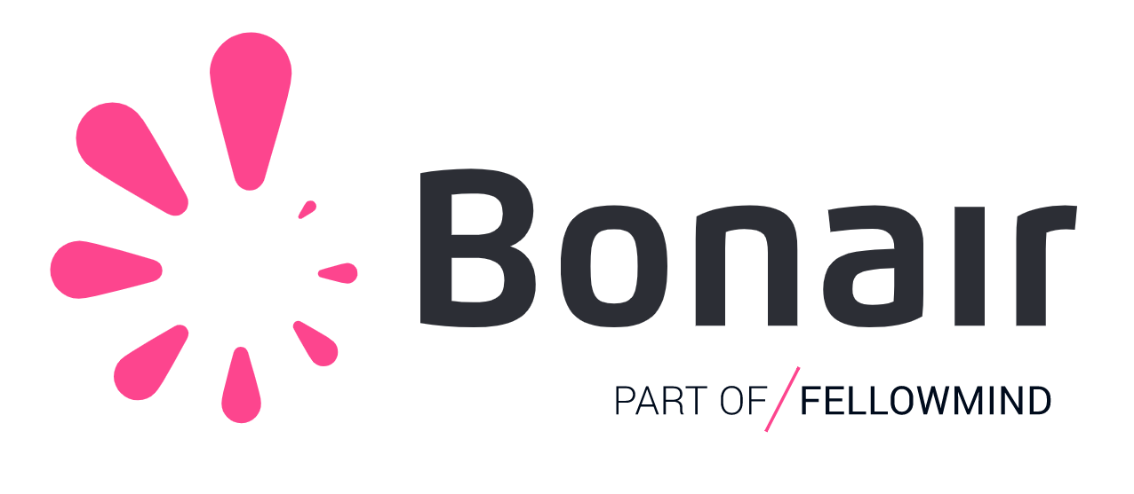
Bonair to marka z niemal 30-letnim doświadczeniem w cyfrowej transformacji przedsiębiorstw. Jej misją jest dostarczanie najwyższej jakości usług i rozwiązań informatycznych. Firma jest polskim liderem w wyspecjalizowanych wdrożeniach biznesowych Microsoft – oprogramowania do zarządzania każdym aspektem biznesu. Otrzymała m.in. wyróżnienie w rankingu Gazele Biznesu branży informatycznej, została uhonorowana nagrodą „Rzetelni dla Biznesu 2017”, zdobyła tytuł Microsoft Dynamics ISV of the Year CEE czy Microsoft Country Partner of the Year. Posiada też 9 statusów Gold potwierdzających kompetencje. Od wielu lat Bonair jest kluczowym partnerem Microsoft, będącym w czołówce aplikacji biznesowych. Kluczowymi klientami firmy są rynkowi potentaci z każdej branży m.in.: GPW, Poczta Polska, KNF, DotPay, Royal Canin, Komputronik Biznes, Selena, BIK czy Iglotex.
Dołączenie firmy Bonair do grupy Fellowmind, sprawia, że polska firma tym samym jest pierwszym i jedynym partnerem giganta z branży aplikacji biznesowych w Europie Środkowo-Wschodniej.
Agencja 38 Content Communication, będąca częścią 38 Group, to zespół ekspertów z branży mediów. Agencja powstała w 2010 roku, zatrudnia obecnie ponad 40 osób w biurach w Łodzi oraz w Warszawie. Prezesem Zarządu jest Katarzyna Życińska, która posiada ponad 20-letnie doświadczenie w branży mediowej i marketingowej zdobyte m.in. w Grupie Starcom MediaVest, EuroZet oraz firmie FERAX. Obecnie w gronie klientów 38 Content Communication znajdują się m.in. następujące firmy i marki: Grupa Atlas, Bausch Health, Centrum Medyczne Damiana, Energia Polska, Iron Mountain Polska, Laveo, KIDS&Co., Krajowa Rzemieślnicza Izba Optyczna, Ministerstwo Cyfryzacji, New Work Grupa Orbis, Pizzaportal.pl.
Więcej informacji: 38contentcommunication.pl

